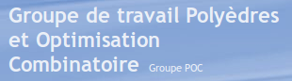

**1ère Ecole des Jeunes Chercheurs du GDR-RO (EJC GDR-RO 2015), Metz**

**du 2 au 4 septembre 2015**

Nom :

Prénom :

E-mail :

Téléphone :

Statut :







 ………………………………………………..

Laboratoire :

Université :

Je serai présent :

Jour 1 (mercredi 2 septembre)

Jour 2 (jeudi 3 septembre)

Jour 3 (vendredi 4 septembre)

Formulaire à renvoyer par mail à [pierre.laroche@univ-lorraine.fr](mailto:pierre.laroche@univ-lorraine.fr), avant le 25 juillet 2015.